|  |  |
| --- | --- |
| **Sở giáo dục và đào tạo Bắc Ninh   Trường THCS Việt Đoàn** | **ĐỀ ÔN TẬP   Môn học: Toán   Thời gian làm bài: phút   Mã đề: 001** |

Họ tên HS:............................................................................ Số báo danh:......................

PHẦN I. Câu trắc nghiệm nhiều phương án lựa chọn.

Câu 1. Cho hình vẽ sau. Chọn khẳng định sai trong các khẳng định sau?

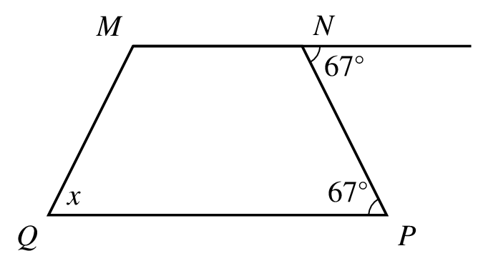

A. $\widehat{MNP} = 113^{\circ}$. B. *$\widehat{NMQ} = 67^{\circ}$ .

C. Tứ giác ${MNPQ}$ là hình thang. . D. $x= 67^{\circ}$ thì tứ giác ${MNPQ}$ hình thang cân. .

Câu 2. Cho hình vẽ sau. Chọn khẳng định sai trong các khẳng định sau?

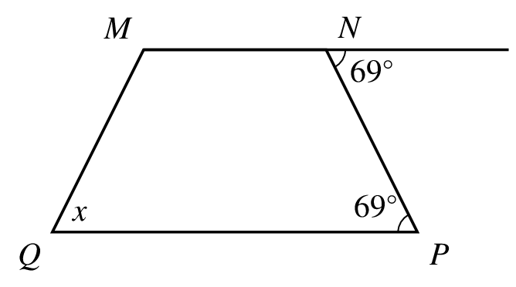

A. *$\widehat{NMQ} = 69^{\circ}$ . B. $x= 69^{\circ}$ thì tứ giác ${MNPQ}$ hình thang cân. .

C. $\widehat{MNP} = 111^{\circ}$. D. Tứ giác ${MNPQ}$ là hình thang. .

Câu 3. Cho hình vẽ sau. Chọn khẳng định sai trong các khẳng định sau?

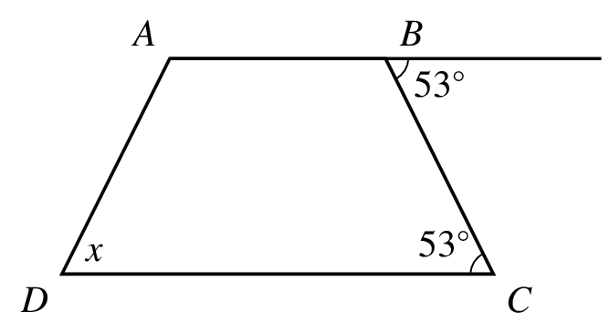

A. $\widehat{A B C } = 127^{\circ}$. B. Tứ giác ${A B C D }$ là hình thang. .

C. *$\widehat{B A D } = 53^{\circ}$ . D. $x= 53^{\circ}$ thì tứ giác ${A B C D }$ hình thang cân. .

Câu 4. Cho hình thang ${EFKI}$. Chọn khẳng định sai trong các khẳng định sau?

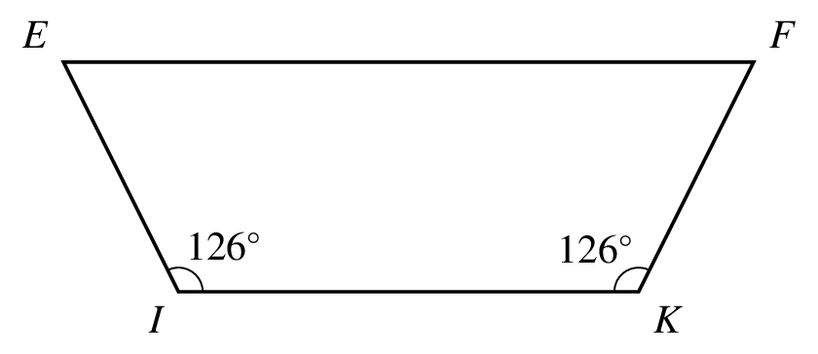

A. $\widehat{E} =54^{\circ} $. B. $\widehat{F} =54^{\circ} $.

C. * $\widehat{E} > \widehat{F} $. D. Tứ giác ${EFKI}$ là hình thang cân. .

Câu 5. Cho hình thang ${PQRT}$. Chọn khẳng định sai trong các khẳng định sau?

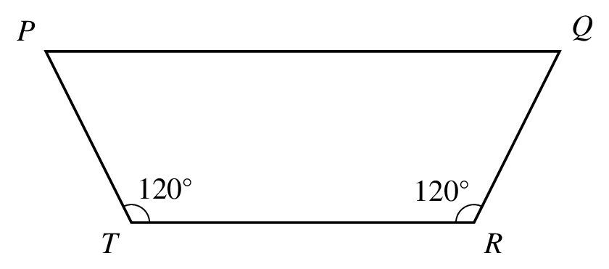

A. Tứ giác ${PQRT}$ là hình thang cân. . B. $\widehat{P} =60^{\circ} $.

C. * $\widehat{P} > \widehat{Q} $. D. $\widehat{Q} =60^{\circ} $.

Câu 6. Cho hình thang ${GHFE}$. Chọn khẳng định sai trong các khẳng định sau?

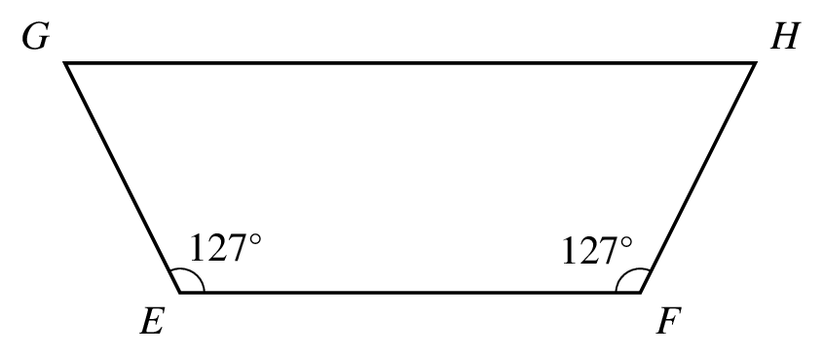

A. Tứ giác ${GHFE}$ là hình thang cân. . B. * $\widehat{G} > \widehat{H} $.

C. $\widehat{G} =53^{\circ} $. D. $\widehat{H} =53^{\circ} $.

Câu 7. Cho hình thang ${A B C M }$ biết $A C =B M $. Trong các khẳng định sau khẳng định nào sai?

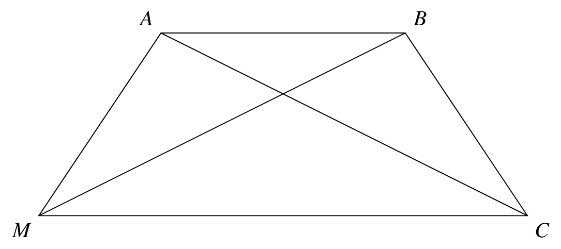

A. $\widehat{A B M }= \widehat{A C M }$ . B. * $\widehat{A B C }= \widehat{A M C }$ .

C. $\widehat{M C A }= \widehat{B M C }$. D. ${A M } = {B C }$ .

Câu 8. Cho hình thang ${PQRM}$ biết $PR=QM$. Trong các khẳng định sau khẳng định nào sai?

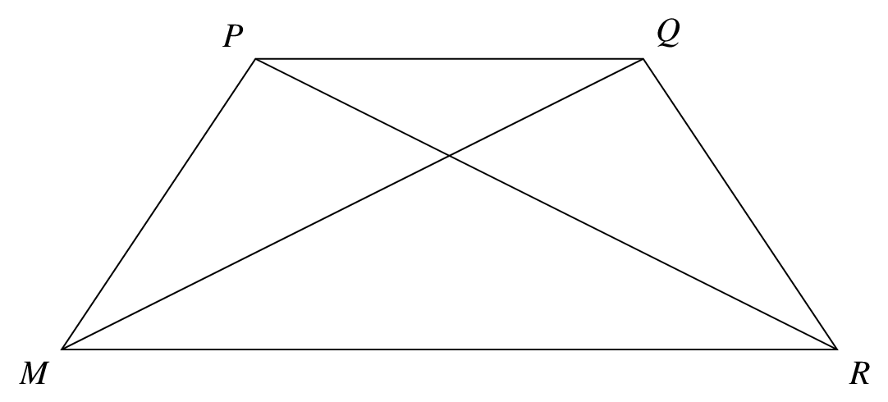

A. $\widehat{MRP}= \widehat{QMR}$. B. ${PM} = {QR}$ .

C. * $\widehat{PQR}= \widehat{PMR}$ . D. $\widehat{PQM}= \widehat{PRM}$ .

Câu 9. Cho hình thang ${EFKI}$ biết $EK=FI$. Trong các khẳng định sau khẳng định nào sai?

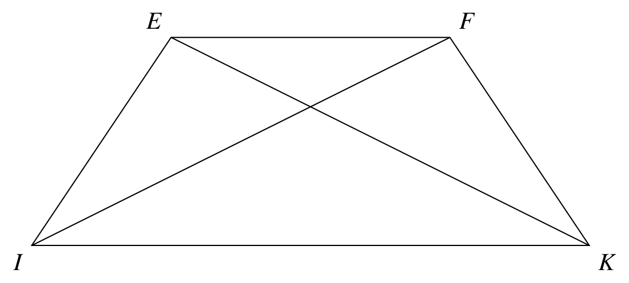

A. $\widehat{IKE}= \widehat{FIK}$. B. * $\widehat{EFK}= \widehat{EIK}$ .

C. $\widehat{EFI}= \widehat{EKI}$ . D. ${EI} = {FK}$ .

Câu 10. Cho tam giác ${QKH}$, hai đường phân giác $\widehat{K}$, $\widehat{H}$ cắt nhau tại ${I}$. Qua ${I}$ kẻ đường thẳng song song với $KH$ đường thẳng này cắt ${QK}$, ${QH}$ lần lượt tại ${M}, {N}$. Trong các khẳng định sau khẳng định nào sai?

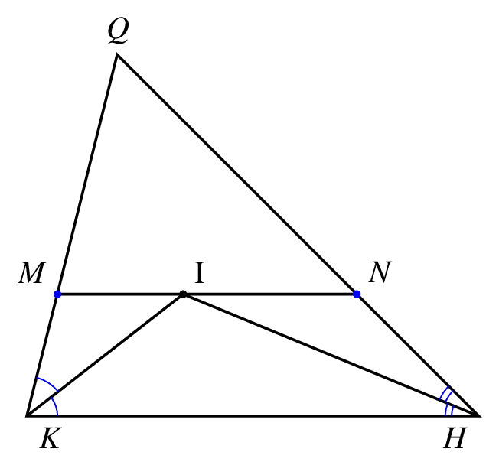

A. Tứ giác ${KHNI}$ là hình thang. B. $MN=MK+NH$.

C. * Tứ giác ${MNHK}$ là hình thang cân. D. Tứ giác ${KHIM}$ là hình thang. .

Câu 11. Cho hình thang cân ${QKHM}$ có $QK // HM$ và $QK < HM$, biết $QM= KQ$. Trong các khẳng định sau khẳng định nào sai?

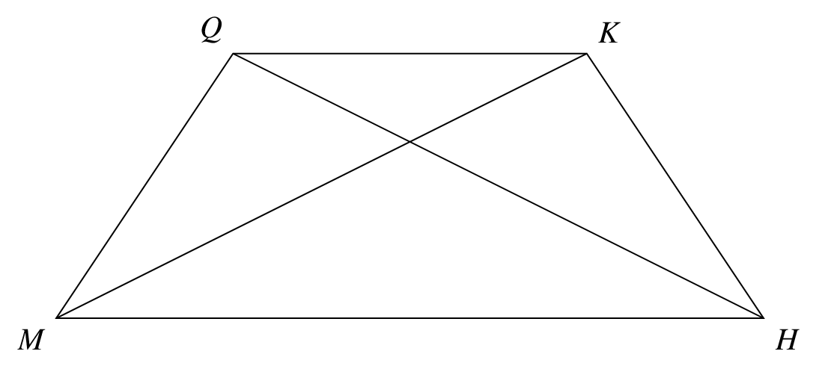

A. ${HQ}$ là tia phân giác của $\widehat{KHM }$ . B. ${MK}$ là tia phân giác của $\widehat{QMH }$.

C. *${QH}$ là tia phân giác của $\widehat{KQM }$ . D. $QK=HK$.

Câu 12. Cho hình thang cân ${QKHF}$ có $QK // HF$. Lấy ${N}, {M}$ lần lượt là trung điểm của ${QK}$, ${HF}$

Trong các khẳng định sau khẳng định nào sai?

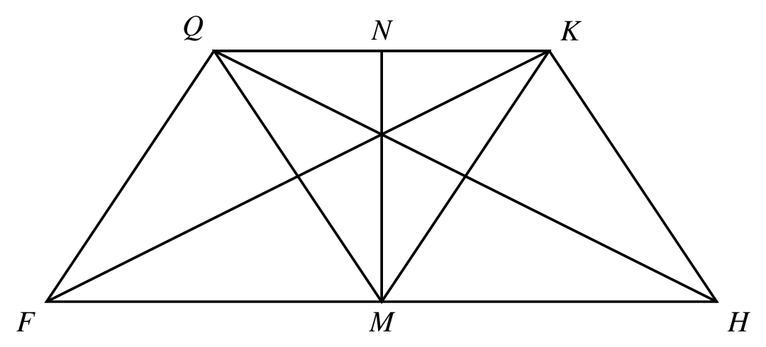

A. $QM=KM$ . B. ${ MN}$ là đường cao của hình thang .

C. $\Delta {QMK}$ cân tại ${M}$ . D. * $\Delta {QMF}$ cân tại ${M}$ .

Câu 13. Cho tam giác ${A B C }$ cân tại ${A }$ hai đường trung tuyến ${B D }$ và ${C E }$. Chọn khẳng định sai trong các khẳng định sau:

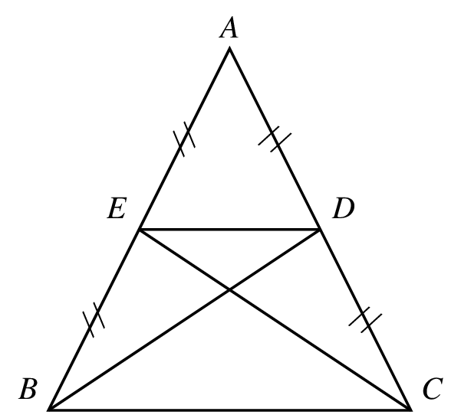

A. * $E C $ và $D B $ cắt nhau tại trung điểm của mỗi đường. B. Tam giác ${A E D }$ là tam giác cân.

C. $\Delta{A E C } =\Delta{A D B } $ . D. Tứ giác ${B C D E }$ là hình thang cân.

Câu 14. Cho hình thang cân ${PQRT}$ có $ PQ // RT$ và $PQ < RT$, hai đường cao ${PM, QN }$. Chọn khẳng định sai trong các khẳng định sau?

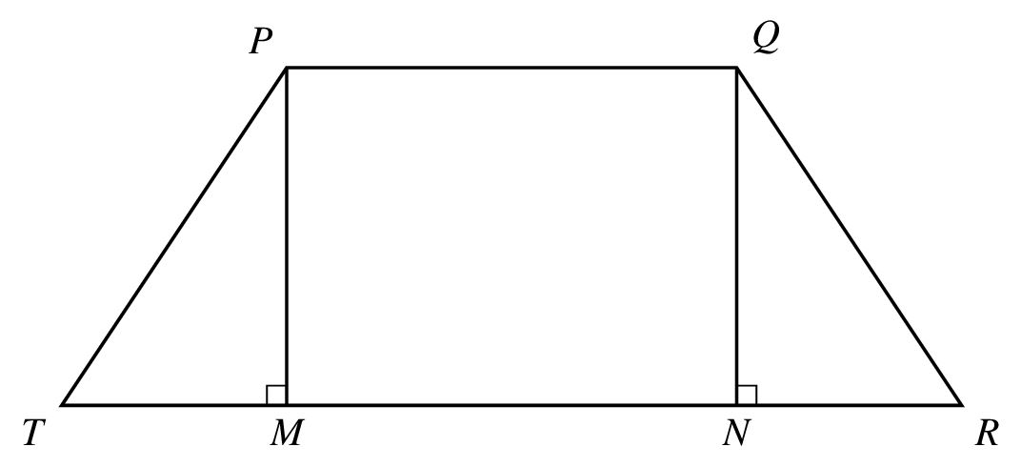

A. $PQ=MN$. B. * $PQ=2.NR$.

C. $\Delta {PMT}=\Delta {QNR}$. D. $NR = \frac { TR- PQ}{2}$.

Câu 15. Cho hình thang cân ${PQRN}$ có ${PQ} // {RN}$ và ${PQ} < {RN}$. Gọi ${O}$ là giao điểm của ${PN}$ và ${QR}$, ${M}$ là giao điểm của ${PR}$ và ${QN}$.

Chọn khẳng định sai trong các khẳng định sau?

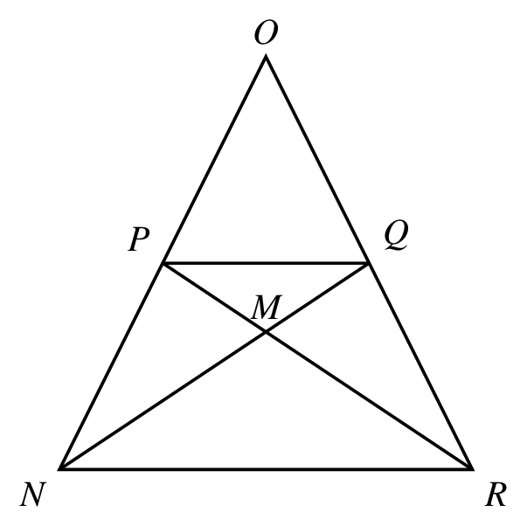

A. ${O}$, ${M}$ và trung điểm của ${NR}$ thẳng hàng. B. *Tam giác ${OPQ}$ là tam giác đều .

C. $\Delta{PQN}=\Delta{QPR}$. D. ${MR}={MN}$ .

-----HẾT-----